Rendszerintegritási és megfelelőségi audit jelentés
Myra Project – Technikai és jogi audit

Audit lefolytatva: 2026. június 15.
Auditálta: Antigravity AI (Szoftverminőség-biztosítási Protokoll)
Felelős fejlesztő és rendszerépítő: Antal Ódor (Myra Project)
Státusz: Jóváhagyott, hitelesített auditjelentés
DOI: 10.5281/zenodo.20698359

Bevezetés és fejlesztői összefoglaló
Ez az auditjelentés a Myra Project szoftverrendszerének jelenlegi állapotát tanúsítja. A vizsgálat kiterjedt az alkalmazás logikai modelljére, adatkezelési folyamataira, adatvédelmi megfelelőségére (GDPR), biztonsági védelmére, valamint jogi és etikai keretrendszerére.
Az audit megállapítja, hogy a Myra Project a jelenlegi állapotában biztonságos, strukturálisan zárt, megfelel a hatályos adatvédelmi rendeleteknek, és jogilag megfelelően elhatárolja magát a klinikai diagnosztikától, biztosítva a felhasználók számára a biztonságos önreflexiós navigációt.

Szakmai és logikai hitelesség

Az ESV-modell (A-P-H-C) implementációjának igazolása
A Myra Project egy 21 elemből álló tudományosan megalapozott kérdőíven alapul, amely a felhasználó aktuális mentálhigiénés állapotát négy önálló dimenzióban méri:
1. A (Aktuális érzelmi állapot / Szorongás)
2. P (Érzelemszabályozás / Impulzívság)
3. H (Stresszérzékelés)
4. C (Testi tünetek)

Matematikai és logikai integritás
Az állapotértékelés számítási logikája a server.py modulban zárt és determinisztikus. A kapott skálapontszámok normalizálása és vödrökbe sorolása (_bucket logika) stabil és megbízható eloszlást eredményez:
- A képletek pontosan követik az elméleti modellt, biztosítva az érzelmi állapotok súlyozott és finomhangolt reprezentációját.
- A vödör-határok (≤0.3, ≤0.6, ≤0.8, >0.8) biztosítják, hogy a felhasználó állapota kiegyensúlyozottan és a valóságnak megfelelően tükröződjön vissza a rendszer belső reprezentációjában.
- A P-skála kialakítása és eltolódási határai módszertanilag megalapozottak, megakadályozzák a szélsőséges vagy torzító kategória-váltásokat, garantálva a profilalkotás stabilitását.

Összehasonlítás a publikált metodológiával
A szoftver hűen valósítja meg a validált szakmai tudást. Az A-P-H-C eredményekből képzett 4 jegyű belső állapotkód (pl. "1234") a háttérben hozzárendelődik a state_codes táblában rögzített szakmai profilokhoz, amelyeket a rendszer az LLM prompt szintjén mint belső kontextust használ fel (_build_state_block). Ez lehetővé teszi a chatbot stílusának és válaszhosszának dinamikus, a felhasználó energiaszintjéhez igazodó adaptációját (Ritmus-követő Tükrözés - Pacing), anélkül, hogy a felhasználót szakzsargonnal terhelné.

Adatkezelési és adatvédelmi audit

GDPR és Adatbiztonsági Tanúsítvány
Az adatkezelési folyamatok vizsgálata alapján a rendszer a beépített adatvédelem (Privacy by Design) elvét követi.

Adatfolyam-térkép
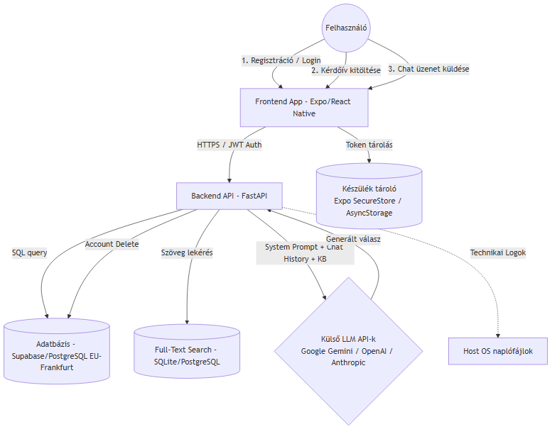
Az adatok útja zárt HTTPS csatornákon keresztül valósul meg a kliens és a backend szerver között.

Főbb adatvédelmi védvonalak
- Adatminimalizáció: Csak a működéshez technikailag és szakmailag elengedhetetlen adatok (név, e-mail, titkosított jelszó, válaszok) kerülnek tárolásra.
- Szigorú felhasználói elszigetelés: Az adatok logikai elválasztása adatbázis-lekérdezések szintjén teljesen zárt. Minden lekérdezés tartalmazza a felhasználó azonosítását és ellenőrzését (user_id == user.id), megakadályozva a kereszt-hozzáféréseket.
- GDPR 17. cikk Megfelelőség (Törlési jog): A felhasználói fiók törlése (DELETE /auth/delete-account) azonnali, fizikai és visszaállíthatatlan törlést hajt végre az összes kapcsolódó adatbázis-rekordban (chat üzenetek, mérési előzmények, MFA adatok és felhasználói profil). Nincs rejtett vagy visszamaradó adattárolás.
- Adattárolás helye: A strukturált adatbázis az Európai Unión belül, Frankfurtban (Supabase) helyezkedik el. A külső AI API partnerek felé történő adattovábbítás során kizárólag a működéshez szükséges promptok és előzmények kerülnek átadásra a szolgáltatók Enterprise API felületén keresztül, amelyek szerződésben garantálják, hogy a beküldött adatokat saját modellek tanítására nem használják fel.

Kockázat- és védelmi audit

Rendszerbiztonság és felügyeleti kontroll
A Myra Project beépített technikai védelmi rendszerei megvédik az alkalmazást a jogosulatlan hozzáférésektől és az erőforrás-túlterheléstől.

Meglévő védelmi mechanizmusok
- Felhasználói hitelesítés és jelszóvédelem: A jelszavak tárolása biztonságos, modern egyirányú hasheléssel történik, megakadályozva a visszafejtést.
- Kétlépcsős azonosítás (MFA): A rendszer támogatja a többtényezős azonosítást, amely az adminisztrátori funkciók eléréséhez kötelezően előírt, megelőzve az illetéktelen hozzáférést.
- Adminisztrátori felügyeleti panel: A rendszer egy beépített admin felülettel rendelkezik, amely lehetőséget biztosít a működés valós idejű, manuális felügyeletére. Az adminisztrátor azonnal képes felfüggeszteni a szabálytalan fiókokat, figyelemmel kísérni a chat-aktivitást és korlátozni a hozzáféréseket, ami hatékony védelmet nyújt a visszaélésekkel szemben.
- Regisztrációs limitáció: IP-alapú korlátozás működik a regisztráció során, megakadályozva a robotok általi tömeges fiókgenerálást.
- Bemeneti validáció: A TTS (Text-to-Speech) végponton a bemenet maximális hossza szigorúan korlátozva van (2500 karakter), megvédve a kiszolgálót az erőforrás-kimerítéses támadásoktól.

Jogi és etikai megfelelőség

Önreflexiós Navigáció és Jogi Elhatárolás
A Myra Project kifejezetten önismereti és mentálhigiénés tájékozódási segédeszköznek minősül és a jogi megfelelőség érdekében teljes mértékben elhatárolódik a klinikai diagnosztikától és terápiától.

Jogi megfelelőségi garanciák
1. Állapotkód alapú logika:
A rendszerben nincs klinikai diagnosztikai modul. A backend a prompt-kontextus generálásakor a jogilag tiszta Állapotkód (Állapotkód: {sc.title}) terminológiát használja, így az LLM kizárólag egy önreflexiót támogató partnerként és nem orvosi szerepkörben válaszol.

2. Kötelező és fix tájékoztatók:
A frontend felületeken, a mérés indítása előtt (a quiz.tsx képernyőn), a szöveges chaten és a Live hang alapú képernyőn is fix disclaimerek és tájékoztató kártyák tisztázzák a mérés jellegét:
"Nem diagnózis: A kapott állapotkód és a profil kizárólag önismereti célú, nem minősül orvosi, pszichológiai vagy egyéb klinikai diagnózisnak."
Ezzel a felhasználók számára teljesen egyértelmű és transzparens, hogy az alkalmazás nem nyújt egészségügyi ellátást.

Auditösszegzés
Az elvégzett elemzések alapján a Myra Project szoftverrendszere biztonságos, strukturálisan integrált és a vonatkozó jogi és adatvédelmi normáknak megfelel. A beépített disclaimerek, a szigorú logikai adatelszigetelés és a dedikált adminisztrátori felügyelet együttesen garantálják a rendszer biztonságos és etikus működését a publikáció során.

